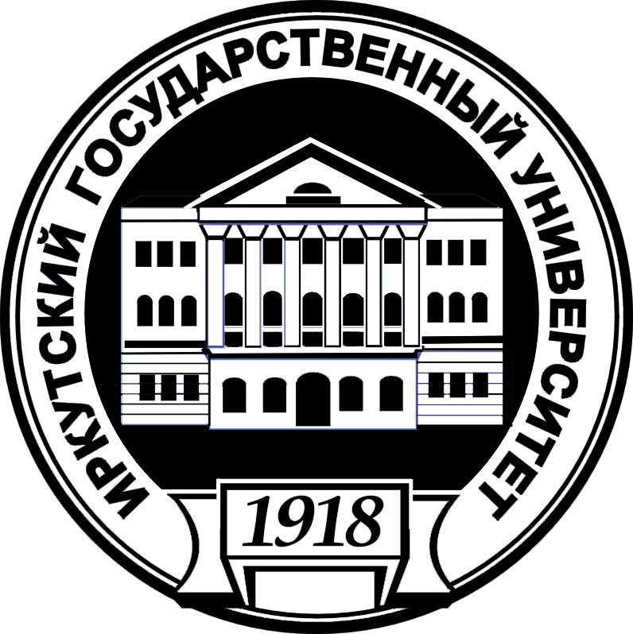
Иркутский государственный университет
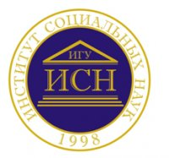
Институт социальных наук

Научно-образовательный центр «Социо-Интеграл»

ИНФОРМАЦИОННОЕ ПИСЬМО

Уважаемые коллеги!
22.04. 2014 г. в Иркутске
состоится Всероссийская научно-практическая конференция

«Проблемы социального воспроизводства современного российского общества: политические, экономические, культурные, и демографические аспекты»
На конференции планируется обсудить проблематику социального воспроизводства современного российского общества в его ключевых сферах: политической, экономической, культурной, демографической. Понятие «социального воспроизводства» не является идентичным понятию «общественное воспроизводство». Под последним в социальных науках, как известно, понимается, прежде всего, воспроизводство общественного продукта, его распределения и потребления, включая средства его производства. «Социальное воспроизводство» относится, главным образом, к процессам создания, передачи и воссоздания самой общественной ткани, того, что делает общество возможным. Это прежде всего сам человек, сообщества, в которые он включен, идентичности, носителем которых он является, символы, нормы, и ценности, которые он разделяет с другими членами общества. Проблема социального воспроизводства неизбежным образом связана с проблематикой социальной интеграции, консолидации систем общественного устройства (политической, правовой, экономической, образовательной, и т.д.), интеграции сообществ, и общества в целом, и демографическими процессами.

Желающим принять участие в конференции предлагается предоставить в оргкомитет до 15.04.2014 г. текст доклада и авторскую справку (с указанием ФИО, места работы или учебы, должности, степени, звания, курса обучения и специальности, почтового адреса и адреса электронной почты). Доклад и авторская справка предоставляются отдельными файлами. В названии доклада должна быть указана фамилия автора с добавлением слова «доклад» (например: Петров_доклад.doc), в названии авторской справки указывается фамилия автора с добавлением слова «автор» (например: Петров_автор.doc).
Требования к оформлению докладов: объем до 8 страниц машинописного текста, размер шрифта – 12, интервал – 1,5, редактор – Word 97-2003. Шрифт – Times New Roman. Параметры страницы: сверху, снизу, справа и слева по 2 см.
Ссылки на источники – в основном тексте в квадратных скобках, при конкретном цитировании указывается номер источника и через запятую – номер страницы цитируемого текста, напр.: [3, 47]. При перечислении нескольких источников – их номера отделяются точкой с запятой, напр.: [4; 15]. Список источников приводится в алфавитном порядке в конце работы. Сноски (примечания) – постраничные.
Материалы представляются по электронной почте studium7@mail.ru (с пометкой «конференция 2014»), таблицы, графики и рисунки должны быть представлены отдельным файлом.
На основании рассмотрения оргкомитет примет решение о включении Вашего доклада в программу конференции. По итогам мероприятия будет издан сборник докладов участников.

ОРГКОМИТЕТ:

Тел: (3952) 200-137
Факс: (3952) 200-205
E-mail: studium7@mail.ru

ОБРАЗЕЦ ОФОРМЛЕНИЯ РАБОТЫ

И.П. Петров
г. Иркутск

Особенности развития экологических организаций на территории Байкальского региона
На сегодняшний день отсутствует целостный социологический анализ российских экологических общественных организаций, который позволил бы выявить их основные характеристики и тенденции изменения в современном обществе. За исключением нескольких работ, ориентированных на анализ политических [см.: 3; 7], социокультурных [см.: 6], и чисто экономических [см.: 10] аспектов данного феномена, в целом НКО экологического характера остаются недостаточно изученными. Нами была предпринята такая попытка в виде пилотажного исследования. <…>

ОБРАЗЕЦ ОФОРМЛЕНИЯ АВТОРСКОЙ СПРАВКИ

ПЕТРОВ Иван Петрович

Кандидат философских наук, доцент кафедры социальной философии и социологии ИГУ
Адрес: 664003, г. Иркутск, ул. Карла Маркса 1
E-mail: ivanov@yandex.ru

ИВАНОВ Петр Иванович

Студент 3 курса направления «Государственное и муниципальное управление» ИСН ИГУ
Адрес: 664003, г. Иркутск, ул. Карла Маркса 1
E-mail: petrov@yandex.ru

